Отчет по лабораторной работе № 8

Фандеева Ивана

И-2-21

По дисциплине: Алгоритмизация и программирование

Тема занятия: Инструкции организации цикла

Цель занятия: Научиться использовать инструкции организации цикла.

**Содержание работы:**

**Задание 1:** На входе задана последовательность чисел j, которая заканчивается нулем. Вычислить значение выражения *s = 2j1 + 4j2 + 6j3…*

#include<iostream>

using namespace std;

int main()

{

float s, j;

s = 0;

for (int i = 2; ; i += 2)

{

cout << "Enter j : ";

cin >> j;

if (j != 0)

s = s + i * j;

else

break;

}

cout << "The sum of the sequence is: " << s << endl;

**Результат:**

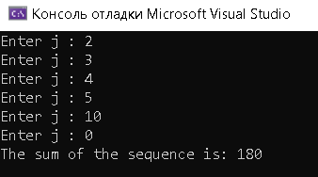

**Задание 2:** Для заданного значения t и n вычислите значение многочлена f(t)=a0tn+a1tn-1+…+an-1t+an

#include<iostream>

using namespace std;

int main()

{

int n, i;

double t, tdgr, a, f = 0;

cout << "enter n: ";

cin >> n;

cout << "enter t: ";

cin >> t;

for (i = 0; i <= n; i++)

{

cout << "enter a: ";

cin >> a;

tdgr = 1;

for (int j = 1; j <= n - i; j++)

tdgr = tdgr * t;

f = f + a * tdgr;

}

cout << "f = " << f;

cin.get();

cin.get();

}

**Результат:**

